## Administración de Configuración y Documentación

**Documentación y Código:**

Para el manejo de la documentos y del código, se utilizará Github [1], esta herramienta tiene la ventaja de dar un historial de versiones en el cual se puede obtener una versión antigua de un mismo archivo [2], otra de las ventajas que tiene Github es de que se pueden tener ramificaciones, en donde el desarrollo temporal de una parte del producto se puede hacer dentro de una rama externa al “master” o rama principal del proyecto esto da la ventaja de no afectar todos los archivos del proyecto sino los archivos necesarios para implementar la parte del producto que se está desarrollando y en el momento que se termine de desarrollar esa parte del producto se puede añadir a la rama principal que sería la línea base de Atlantis Software la cual es la que se entrega al cliente .

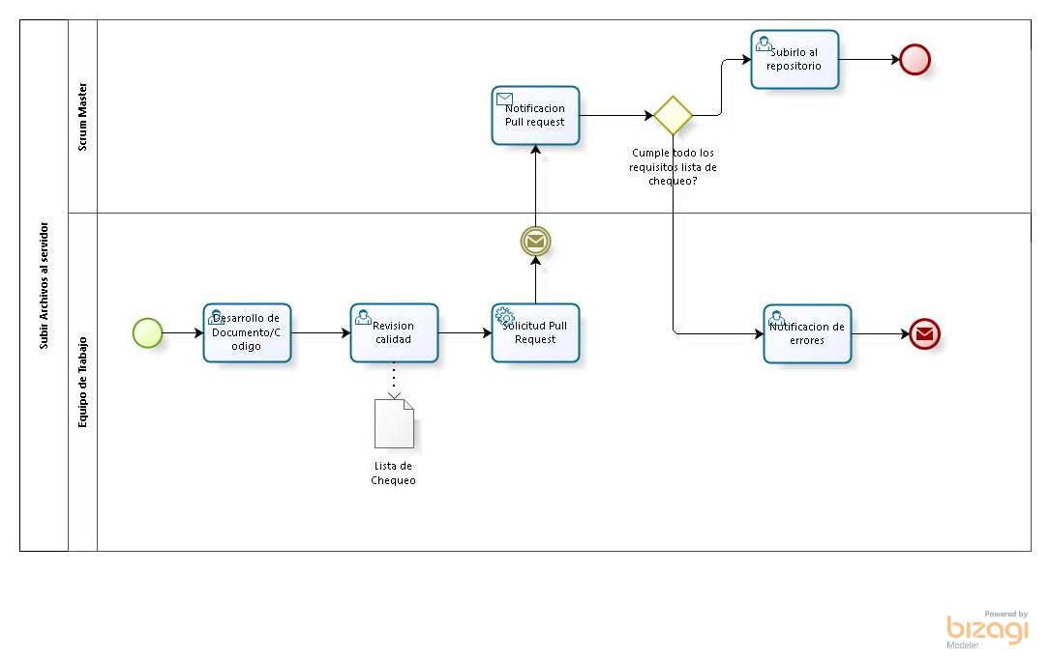

Figura 12.3.1 Proceso de Insertar documentos/codigo al repositorio

En la figura 12.3.1 se muestra que el único encargado de subir los archivos es el Scrum Master de Calidad y Configuración (ver sección 8.4.2) el cual recibe mediante un correo un “pull request” el cual es una solicitud formal de cualquier integrante del grupo de agregar, modificar un archivo el cual tiene adjunta una lista de chequeo del proceso de calidad de ese documento (ver sección 12.4) y el Scrum Master verifica esta lista de chequeo para verificar la calidad del documento antes de subirlo al repositorio.

**Nombramiento de Documentos:**

**<Numero_Seccion><Titulo_Seccion>** Esta es la forma como se deben subir los archivos al repositorio para tener una forma organizada de numerar y llamar los archivos, El numero_seccion se refiere a la sección que se desarrolló y titulo_seccion es el título de esa sección.

**Nombramiento del Código:**

**<IDuserstorie><Historia_Narrativa>**  Esta es la forma para subir los archivos de código al repositorio en donde el <IDuserstorie> hace referencia al user storie que se está desarrollando en el código y <Historia_Narrativa> se refiere al nombre del caso dentro que se esta desarrollando.

**Artefactos:**

Los artefactos de documentación y código son los siguientes (para ver las fechas de la primera entrega, segunda entrega y tercera entrega ver sección 6.5):

|  |  |  |  |
| --- | --- | --- | --- |
| Artefacto | Descripción | Creación | Refinación |
| SPMP | Plan de gestión y estimación del proyecto | Primera Entrega | Segunda Entrega |
| SRS | Especificación de requerimientos del sistema | Segunda Entrega | Tercera Entrega |
| SDD | Descripción del diseño detallado del sistema | Tercera Entrega | N/A |
| Plantilla de Chequeo | Documento que asegura que se cumplan las métricas establecidas para los documentos | Primera Entrega | N/A |
| Reporte Gerencial | Documento que basado en métricas informa de manera formal el desempeño del equipo de trabajo | Primera Entrega | Segunda Entrega, Tercera Entrega |
| Plantilla Estandarización de documentos | Documento que especifica el tipo de letra, tamaño y tipo de referencia dentro de un documento | Primera Entrega | N/A |

Figura 12.3.2 Artefactos de Documentación y Código Atlantis-Software

# Bibliography

|  |  |
| --- | --- |
| [1] | Github, «Github,» [En línea]. Available: https://github.com/. [Último acceso: 28 8 2014]. |
| [2] | Github, «Empezando - Acerca del control de versiones,» [En línea]. Available: http://git-scm.com/book/es/Empezando-Acerca-del-control-de-versiones. [Último acceso: 28 8 2014]. |